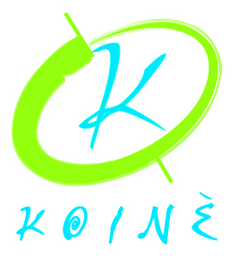
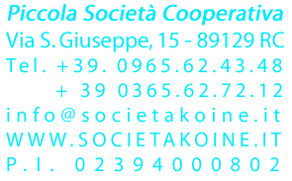
SEMPIO DI CARTA INTESTATA

Oggetto: Comunicazione di proroga dei termini d’iscrizione al Corso “Promodonna”

La Piccola Società Cooperativa Koinè, d’intesa con il Settore Pari Opportunità del Comune di Reggio Calabria, comunica che la scadenza per la partecipazione alla selezione per la concessione di n. 10 borse di studio per la partecipazione GRATUITA al Corso di Formazione”Promodonna” è prorogata al 12 novembre 2008.
Il regolamento e la domanda di partecipazione alla selezione sono disponibili sui siti del Comune di Reggio Calabria e della Piccola Società Cooperativa Koinè (www.societakoine.it).

